近似处理：不同k（1,2,3,4,5,6,7）值对应的配置：071 161 251 341 431 521 611 701

对原始图像数据进行预处理后，测试DRAM高电位比特数和SRAM中的写翻转概率，随后应用到 JPEG 编解码算法中(DCT,量化，反量化，反DCT)，比较不同近似程度下的输出图像峰值信噪比 PSNR。

在SRAM中引入降低供电电压的方法，根据功耗P ∝ α*f*C*Vdd^2，评估功率降低的程度。再引入降低供电电压后SRAM读取的错误概率，评估输出图像峰值信噪比 PSNR。

测试图片的分辨率为：**512*512**

1. DRAM高电位逻辑比特数目Navg

单个像素平均含有的逻辑‘1’数目 Navg 统计结果：

|  |  |  |  |  |  |  |  |  |
| --- | --- | --- | --- | --- | --- | --- | --- | --- |
| 未做任何处理 |  | k=1 | k=2 | k=3 | k=4 | k=5 | k=6 | k=7 |
| 4.22 |  | 1.49 | 2.03 | 2.08 | 2.54 | 2.67 | 3.13 | 2.81 |

1. SRAM不同k值下写翻转概率Pswitch

1.SRAM 大小：64kB

|  |  |  |  |  |  |  |  |  |
| --- | --- | --- | --- | --- | --- | --- | --- | --- |
| 未做任何处理 |  | k=1 | k=2 | k=3 | k=4 | k=5 | k=6 | k=7 |
| 0.54 |  | 0.19 | 0.29 | 0.40 | 0.40 | 0.43 | 0.45 | 0.44 |

2.SRAM 大小：128kB

|  |  |  |  |  |  |  |  |  |
| --- | --- | --- | --- | --- | --- | --- | --- | --- |
| 未做任何处理 |  | k=1 | k=2 | k=3 | k=4 | k=5 | k=6 | k=7 |
| 0.53 |  | 0.19 | 0.27 | 0.37 | 0.37 | 0.41 | 0.43 | 0.42 |

1. 评估输出质量PSNR

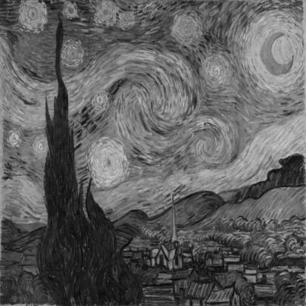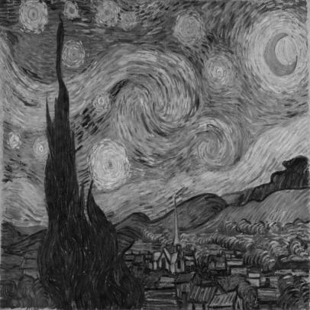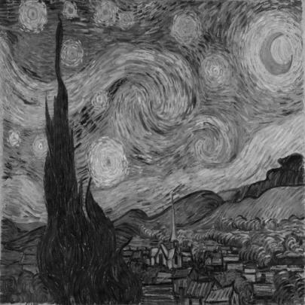

不做近似处理 k=7 k=6

PSNR=40.50dB PSNR=40.14dB PSNR=40.15dB

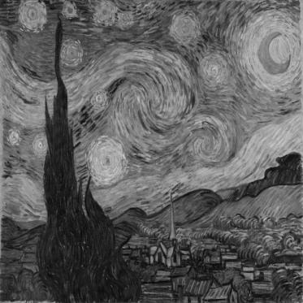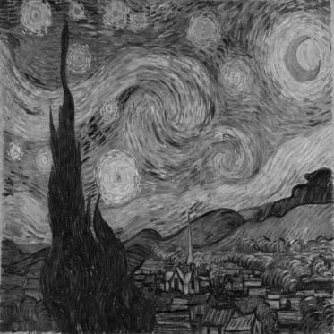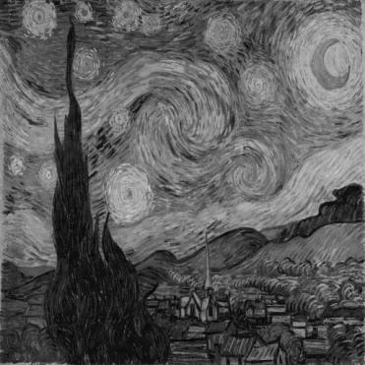

k=5 k=4 k=3

PSNR=39.60dB PSNR=37.17dB PSNR=31.13dB

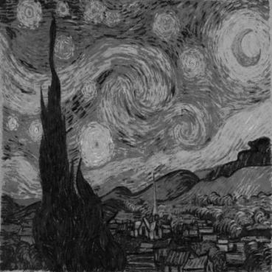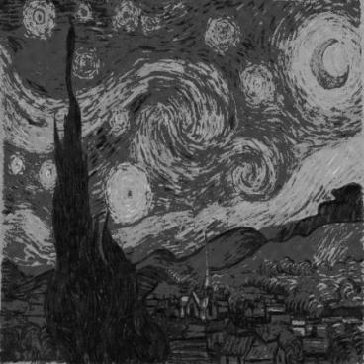

k=2 k=1

PSNR=25.96dB PSNR=19.58dB

1. 引入读取错误概率
2. 降低功耗的程度：

根据功耗P ∝ α*f*C*Vdd^2，评估功率降低的程度

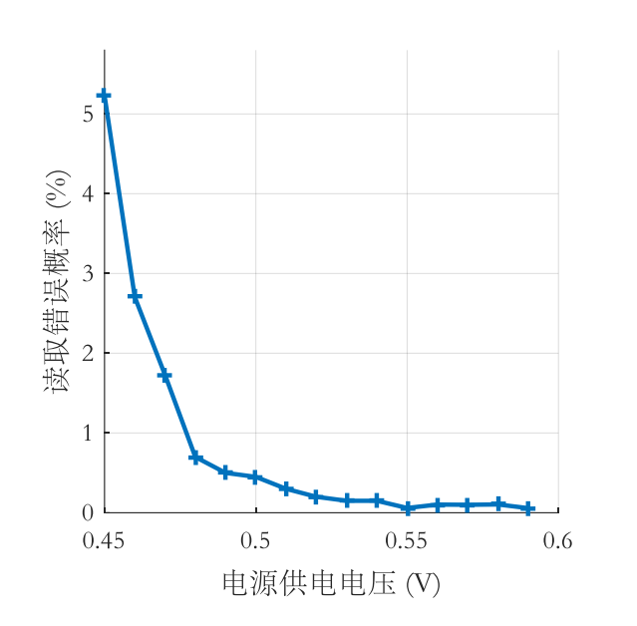

（二）评估输出质量PSNR

针对k=4时的近似处理进行实验（有三个比特降低电压）：

|  |  |  |
| --- | --- | --- |
| 供电电压Vdd（v） | 读取错误概率（%） | 输出质量PSNR（dB） |
| 0.60 | 0 |  |
| 0.59 | 0.05 |  |
| 0.58 | 0.10 |  |
| 0.57 | 0.09 |  |
| 0.56 | 0.09 |  |
| 0.55 | 0.05 |  |
| 0.54 | 0.20 |  |
| 0.53 | 0.21 |  |
| 0.52 | 0.25 |  |
| 0.51 | 0.32 |  |
| 0.50 | 0.45 |  |
| 0.49 | 0.50 |  |
| 0.48 | 0.72 |  |
| 0.47 | 1.83 |  |
| 0.46 | 2.73 |  |
| 0.45 | 5.32 |  |